Python函数的参数（18章）：

函数传参在函数内部的运算和普通的变量赋值差不多

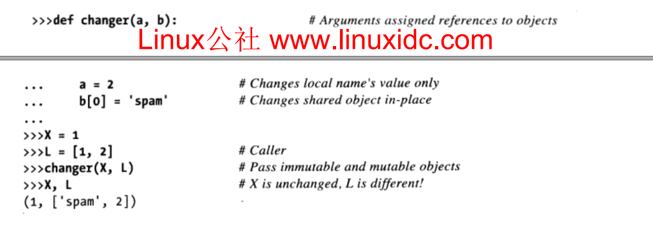

上面的在函数内部的语句和下面的赋值语句差不多：

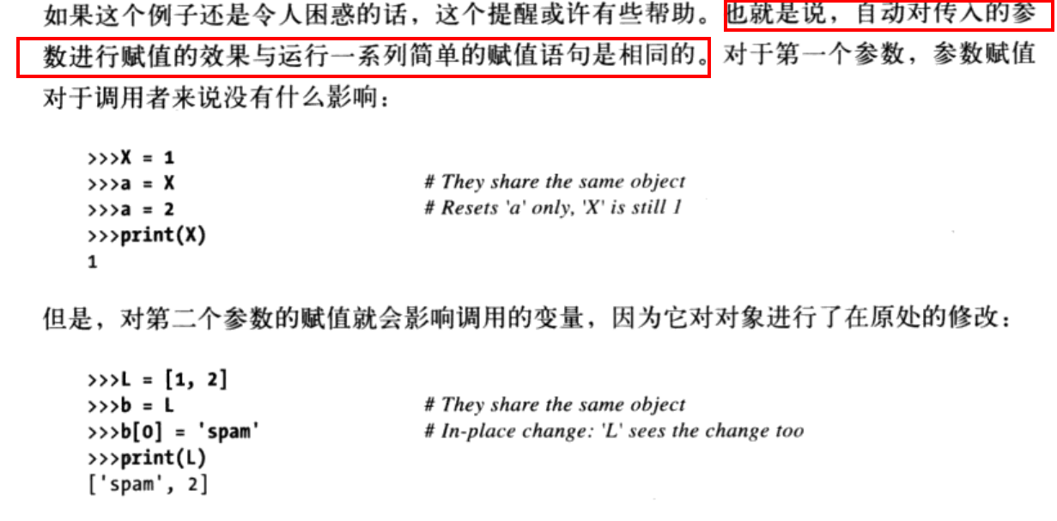

避免在函数内部修改可变参数的方法：

1. 传参时拷贝。
2. 函数内进行拷贝
3. 传参时使用内置函数将可变对象转换为不可变对象（慎用，这样写的话就将程序写死了）

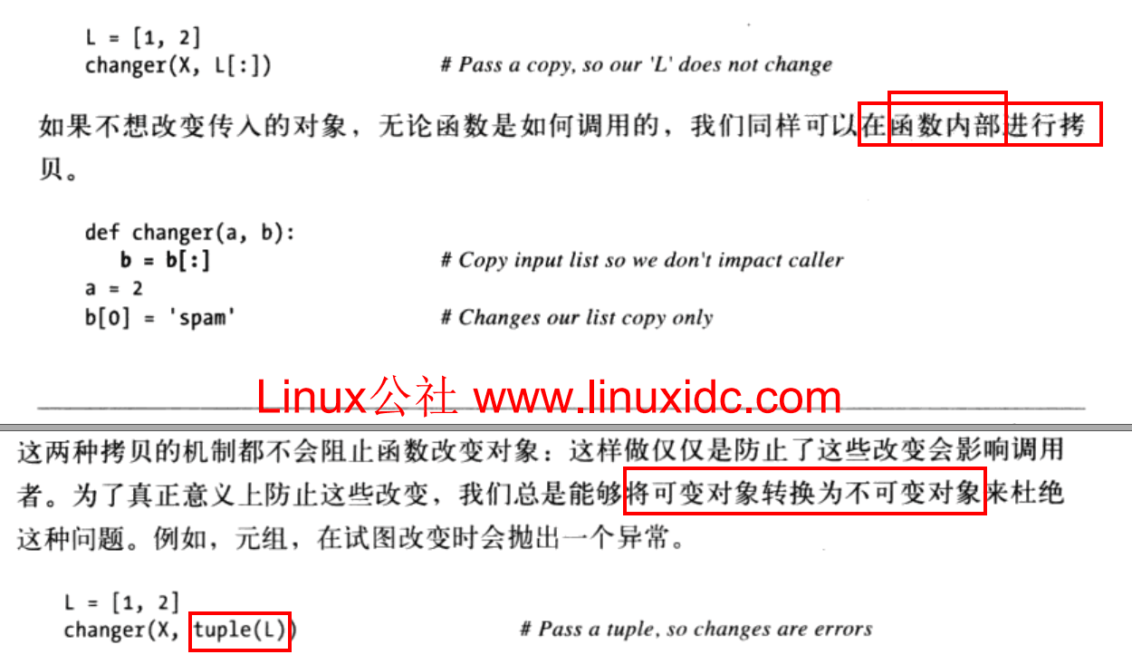

函数参数在函数定义的时候与函数调用的时候的匹配模式：原则为下面的原则。

使用关键字参数的时候不需要考虑参数出现的顺序。

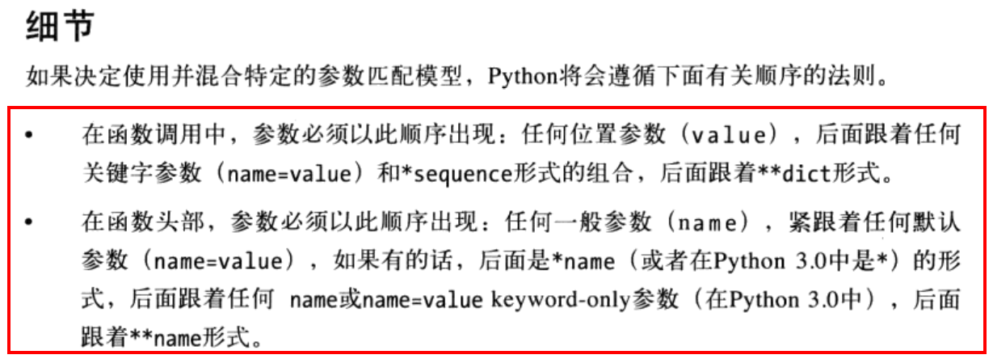

使用的\*name形式的函数定义的时候会将外部传入的参数转换为一个元组，使用\*\*name的形式会将传入的参数转换成为一个字典的形式。

如：下面的传入参数，然后在函数中打印参数arge时就是以元组或字典的形式展现出来的。另外在函数定义的时候使用\*，\*\*做函数参数也可以与普通参数一起，但是注意他们出现的原则就行了

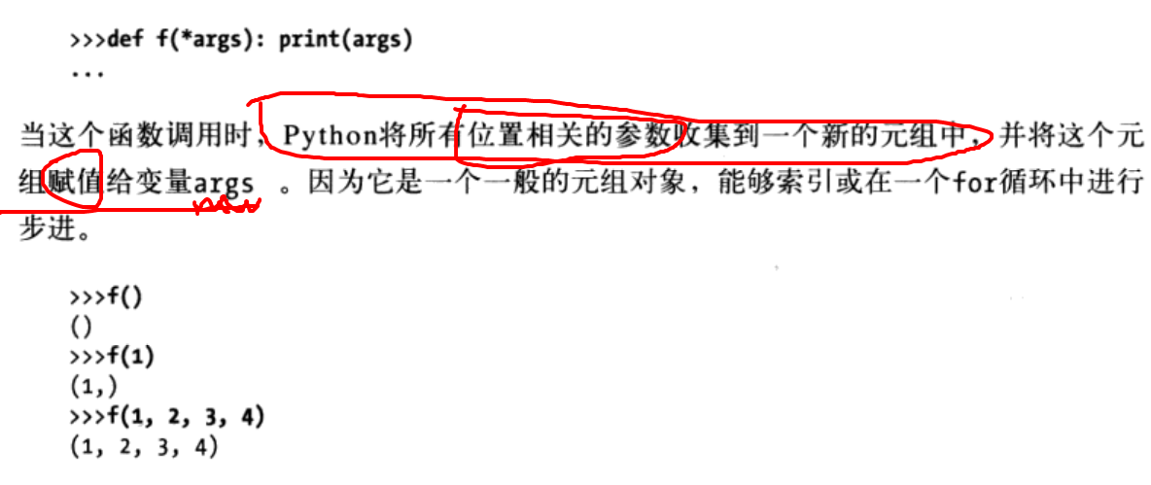

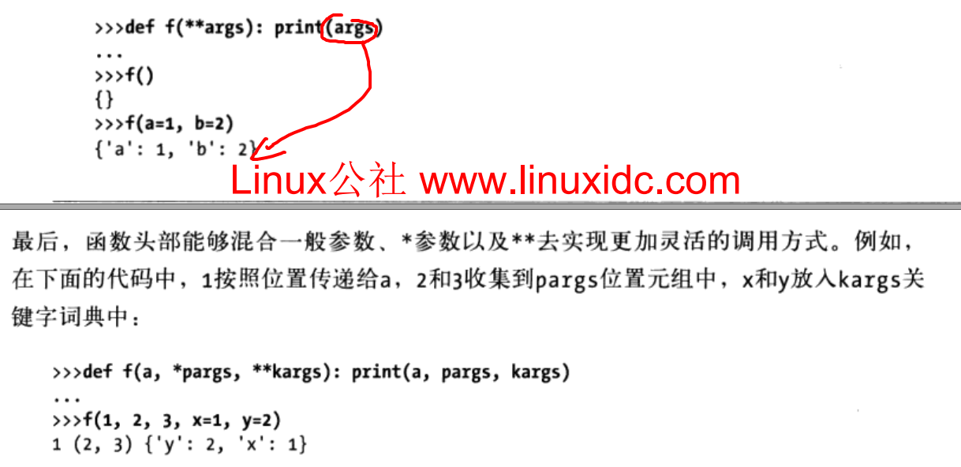

后面注意：keyword-only出现的位置。和一些实例就行